Statistiques à une variable

Dans tout ce chapitre, on considèrera les trois séries statistiques suivantes :

Série A : Notes obtenues à un contrôle dans une classe de 30 élèves :
2–3–3–4–5–6–6–7–7–7–8–8–8–8–8–9–9–9–9–9–9–10–10–11–11–11–13–13–15–16

Série B : Salaires en euros des employés d’une entreprise :

Série C : Proportion d’adhérents à un club sportif dans différentes sections :
17 % jouent au handball 25 % jouent au rugby 58 % jouent au tennis

- Vocabulaire et représentation

La population est l’ensemble des individus sur lesquels portent l’étude statistique. (Par exemple la classe de BTS, la population féminine, les fonctionnaires . . .) dont chaque élément est appelé individu.

Un échantillon est une partie de la population considérée.

Le caractère (ou variable) d’une série statistique est une propriété étudiée sur chaque individu :
⬆ Lorsque le caractère ne prend que des valeurs numériques, il est quantitatif :
• discret s’il ne peut prendre que des valeurs isolées (notes, âge . . .)
• continu dans le cas contraire (poids, taille . . .).
Dans ce cas on effectue souvent un regroupement des valeurs par classes.
⬆ Sinon, on dit qu’il est qualitatif (couleur des yeux, sport pratiqué . . .).

A chaque valeur (ou classe) est associée un effectif n : c’est le nombre d’individus associés à cette valeur.

Faire des statistiques, c’est recueillir, organiser, synthétiser, représenter et exploiter des données, numériques ou non, dans un but de comparaison, de prévision, de constat …

Les plus gros "consommateurs" de statistiques sont les assureurs (risques d’accidents, de maladie des assurés), les médecins (épidémiologie), les démographes (populations et leur dynamique), les économistes (emploi, conjoncture économique), les météorologues …

⬆ Tableaux d’effectifs, tableaux de fréquences
On considère une série statistique à caractère quantitatif. A chaque valeur (ou classe) est associée une fréquence : c’est la proportion d’individus associés à cette valeur.
Fréquence de xi =
Remarque : une fréquence est un nombre compris entre 0 et 1, que l’on peut écrire sous forme de pourcentage.

Exemple 1 : On peut représenter la série par le tableau suivant :
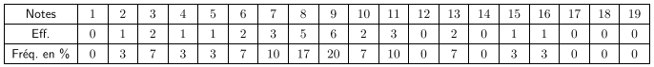
On peut aussi faire un regroupement par classe, ce qui rend l’étude moins précise, mais qui permet d’avoir une vision plus globale.
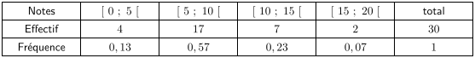
⬆ Graphiques
Lorsque le caractère étudié est quantitatif et discret, on peut représenter la série statistique étudiée par un diagramme en bâtons : la hauteur de chaque bâton est alors proportionnelle à l’effectif (ou à la fréquence) associé à chaque valeur.

Exemple 2 : Voici le diagramme en bâtons représentant la série des notes de la série A :
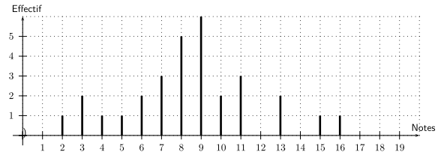

Lorsque le caractère étudié est quantitatif et continu, et lorsque les modalités sont regroupées en classes, on peut représenter la série par un histogramme : l’aire de chaque rectangle est alors proportionnelle à l’effectif (ou à la fréquence) associée à chaque classe.
Remarque : lorsque les classes ont la même amplitude, c’est la hauteur qui est proportionnelle à l’effectif.

Exemple 3 : Pour la série B, on obtient par exemple l’histogramme suivant :
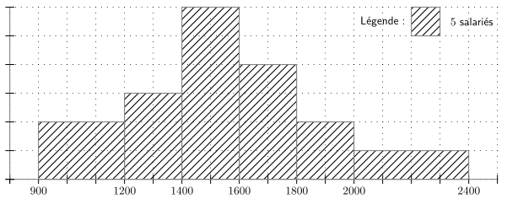

Enfin, lorsque le caractère est qualitatif, on peut représenter la série par :
• Un diagramme circulaire (« camemberts ») : la mesure de chaque secteur angulaire est proportionnelle à l’effectif associé.
• Un diagramme en tuyaux d’orgue : Chaque classe est représentée par un rectangle de même largeur et de longueur proportionnelle à l’effectif.
• Un diagramme en bandes : Chaque classe est représentée par un rectangle de même largeur et de longueur proportionnelle à l’effectif.

Exemple 4 : Diagrammes de la série C
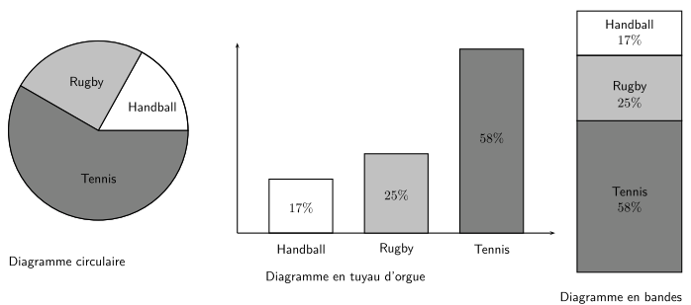
- Caractéristiques de position

Dans le premier paragraphe, on a commencé à condenser les informations pour les rendre plus lisibles.
Dans ce deuxième paragraphe, on va synthétiser encore davantage l’information pour les caractères quantitatifs en cherchant quelques nombres permettant de décrire au mieux la population observée.

⬆ Moyenne
Soit une série statistique à caractère quantitatif, dont les p valeurs sont données par x1 , x2, … xp d’effectifs associés n1, n2, …, np avec n1 + n2 + … + np = N.
La moyenne de cette série est le nombre noté qui vaut : =

Remarque 1 : Si les valeurs sont regroupées en classe, on calcule la moyenne en choisissant comme valeurs du caractère les centres des classes et comme effectifs, les effectifs des classes.

Exemple 5 : Dans la série A, la moyenne du contrôle est égale à = ≈ 8,47
Dans la série B, une estimation du salaire moyen est donné par : = ≈ 1 644,64

Remarque 1 : On peut aussi calculer une moyenne à partir de la distribution de fréquences :
= f₁x₁ + f₂x₂ + f_{p}x_{p}

⬆ Médiane
Soit une série statistique à caractère quantitatif, dont les n valeurs ordonnées sont x1  x2  …  xn.
La médiane Me est un nombre qui permet de diviser cette série en deux sous-groupes de même effectif.
Si n est impair, Me est la valeur de cette série ordonnée qui est située au milieu, à savoir la valeur dont
le rang est
Si n est pair, Me est le centre de l’intervalle médian, qui est l’intervalle formé par les deux nombres
situés « au milieu » de la série, à savoir les valeurs de rang et + 1.

Exemple 6 : La médiane de la série « 2–5–6–8–9–9–10 » est 8.
La médiane de la série « 2–5–6–8–9–9 » est 7.
La médiane de la série « 2–5–6–6–9–10 » est 6.

Exemple 7 : On souhaite calculer la médiane de la série A.
• Pour cela on commence par remplir le tableau des effectifs cumulés croissants :
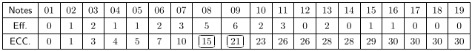
• Ensuite, l’effectif étant de 30, on choisit la moyenne entre la 15ème et la 16ème note.
On obtient : Me = = 8,5

Dans le cas de répartition par classes, la médiane peut être évaluée graphiquement à l’aide du polygone des effectifs cumulés.

Exemple 8 : Prenons la répartition par classes de la série A.
• On commence par créer le tableau des fréquences cumulées croissantes (éventuellement les fréquences cumulées décroissantes)
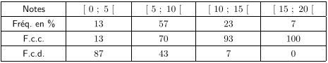
• Puis on place les points correspondants aux extrémités de chaque classe sur un graphique :
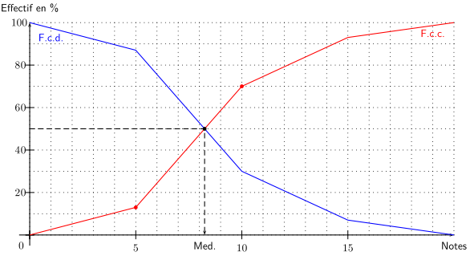
• On détermine le point du polygone d’ordonnée 50 % et on trouve environ 8,2.
Remarque : quand les deux polygones sont tracés, la médiane correspond à l’abscisse du point d’intersection.

⬆ Quartiles
Soit une série statistique à caractère quantitatif, dont les n valeurs ordonnées sont x1  x2  …  xn.
Le premier quartile d’une série statistique, noté Q₁, est la plus petite valeur de la série telle qu’au moins 25% des valeurs de celle-ci lui soit inférieures ou égales.
Le troisième quartile d’une série statistique, noté Q₃, est la plus petite valeur de la série telle qu’au moins 75% des valeurs de celle-ci lui soit inférieures ou égales.

Remarque : Quartiles et médiane partagent la série en quatre parties qui ont sensiblement le même effectif.

Exemple 9 : Pour la série A, la calculatrice nous donne : Q1 = 7, Me = 8,5 et Q3 = 10.
Pour la série B, la calculatrice nous donne : Q1 = 1500, Me = 1700 et Q3 = 1900.

⬆ Diagramme en boite (ou boite à moustaches ou diagramme de Tuckey)

Le diagramme en boîte d'une série à l'allure suivante :
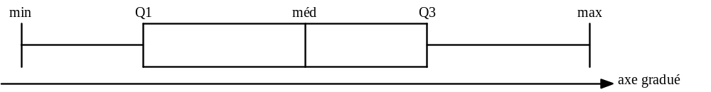

On place sur un axe gradué : le minimum, le maximum, le premier quartile, le troisième quartile et la médiane. On construit alors une boîte rectangulaire de largeur arbitraire dont les extrémités sont Q₁ et Q₃.
Un trait dans la boîte représente la médiane.

Remarques : - La boîte centrale représente l'intervalle interquartile et contient donc la moitié des données.
- Vous devez légender votre diagramme (min, max, nom de la série) et graduer l'axe.
- On emploie surtout ce type de diagramme pour comparer plusieurs séries entre elles.

- Caractéristiques de dispersion

⬆ L’étendue d’une série statistique est la différence entre la plus grande et la plus petite valeur de cette série.

⬆ Intervalle interquartile
L’intervalle interquartile est l’intervalle [Q₁ ; Q₃] ; l’amplitude de cet intervalle, Q₃ – Q₁, est l’écart interquartile

Exemple 10 : Dans la série A, l’intervalle interquartile est [7 ; 10]. Cet intervalle contient la moitié des notes de la série.

⬆ Variance
Soit S la série statistique résumée dans le tableau suivant :
Valeurs 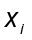 | 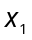 | 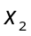 | 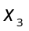 | … | 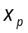 | TOTAL
Effectifs 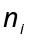 | 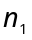 | 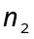 | 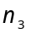 | … | 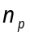 | N
La variance V de cette série est définie par : 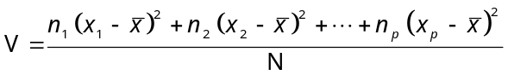, où est la moyenne de la série.

⬆ L’écart type σ d’une série est la racine carrée de la variance : σ =

Remarque : Variance et écart-type sont des mesures de dispersion par rapport à la moyenne. Plus les données sont dispersées par rapport à la moyenne, plus la variance et l’écart type sont grands.

- Utilisation de la calculatrice
Exemple 11 : Déterminer les valeurs caractéristiques de la série « Diamètre intérieur d’un lot d’injecteurs ».
Diamètre (en mm) | [0,59 ; 0,61[ | [0,61 ; 0,63[ | [0,63 ; 0,65[ | [0,65 ; 0,67[ | [0,67 ; 0,69[
Effectif | 8 | 16 | 37 | 25 | 14

Voir fiche méthode 25 page 180.
